REFERAT

OŽIGALKARJI

Ožigalkarji (znanstveno latinsko ime Cnidaria) so skupina pravih mnogoceličarjev. Večinoma so morski organizmi, poznamo pa tudi nekatere sladkovodne (npr. zeleni trdoživ). Spadajo med nevretenčarje, kar pomeni, da nimajo hrbtenice.
Zanje so značilne ožigalke, polimorfizem. Ožigalkarje lahko najdemo v obliki polipa in meduze. Polip je pritrjen, njegova telesna votlina se odpira na zgornji strani, razmnožuje pa se nespolno. Meduza je plavajoča, njena telesna votlina se odpira na spodnji strani, razmnožuje pa se spolno.

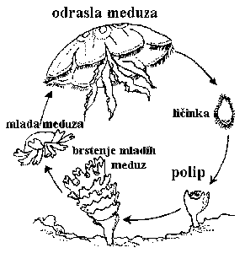

Ožigalkarji se razmnožujejo z metagenezo. Nespolno se razmnožujejo s strobilacijo, prečnim deljenjem v ploske brste oz. strobile. Iz gamete v meduzi nastane oplojeno jajčece in iz njega ličinka planula. Ta najprej plava, nato pa se pritrdi in iz nje nastane polip.
Plen ožigalkarji ugonobijo z ožigalkami. Dotakniti se mora čutilne dlačice, ki sproži ožigalko. Ta spusti strup po cevki in z njim omrtviči plen, tako da ga lažje ulovi.

SISTEMATIKA OŽIGALK

I. skupina - koralnjaki
Razvita je le polipna generacija, npr. kameni koralnjak, konjska vetrnica, voščena vetrnica, stražna vetrnica.
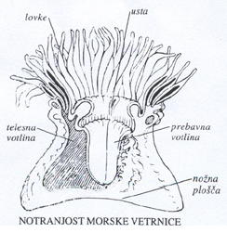Koralnjaki so nekoliko podobni rastlinam.Pri koralnjakih se je ohranila velika stopnja črevesa. Koralnjaki imajo močno nagubano črevo. So zelo različni, najdemo jih od zelo majhnih do zelo velikih. Živijo kot polipi. Za svojo rast potrebujejo sončno svetlobo, vendar niso rastline. POLIP- je telesna oblika pritrjenih ožigalkarjev ( pritrjeni na morska tla ).

Morske vetrnice so lepo obarvane. Najdemo jih od lososove rožnate in smaragdno zelene do smolasto črne.

II. skupina – klobučnjaki
Poudarjena je meduzna generacija, npr. uhati klobučnjak, mesečinka.
Klobučnjaki spadajo med največje planktonske živali. Telo klobučnjakov ima obliko izobčene plošče ali krožnička. Usta so sredi spodnje strani, z roba klobuka pa visijo lovke. Lovke za razliko vetrnic niso votle. Imajo več kot dva metra široka telesa in včasih več metrov dolge lovke. Razen z brstenjem se polipi razmnožujejo tudi s prečno delitvijo. Spolno se pa le razmnožuje le meduzni rod.

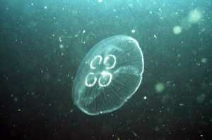

III. skupina – trdoživnjaki
Poudarjena je polipna generacija, npr. sladkovodni trdoživ, zeleni trdoživ, jamski trdoživ, cevkače, portugalska ladjica
Trdoživnjaki so najmlajša veja ožigalkarjev in so najbolj preprosto zgrajeni. Večinoma jih živi v morjih, nekatere vrste so se naselile v sladke vode. Veliki so od 1 mm do več kot 1 m. Živijo v kolonijah, ki jih sestavljajo nekaj deset do nekaj tisoč polipov. Za večino trdoživnjakov je značilno, da nimajo več polipskega rodu. Iz ličinke se namreč direktno razvije prosta meduza. Zeleni sladkovodni trdoživ se od svojih morskih sorodnikov močno razlikuje. Množi se sicer z brstenjem vendar ne živi več v družini. Trdoživ je dvospolnik. Trdoživ je zelene barve, vzrok za to je, da živi z enoceličnimi zelenimi algami v simbiozi. Trdoživ daje algam hrano, alge pa kisik trdoživom.

